# Degalų kainos ES ir kitų šalių rinkose 2021 m. 11 savaitę

Tarptautinės kelių transporto sąjungos (IRU) duomenimis, 2021 m. 11­­ savaitę benzinas A-95 Moldovoje pabrango 5,8 proc., Meksikoje–3,5 proc., JAV–3,3 proc., o Švedijoje atpigo 2,6 proc. Dyzelinas analizuojamu laikotarpiu Moldovoje pabrango 5,5 proc., Meksikoje–3,5 proc., Šiaurės Makedonijoje–2,2 proc., o Lietuvoje atpigo 2,7 proc.

Per analizuojamą laikotarpį (2021 m. 9–11 savaites) benzinas A-95 Meksikoje pabrango 7,2 proc., Moldovoje–5,8 proc., JAV–5,0 proc., o Graikijoje atpigo 5,3 proc. Dyzelinas analizuojamu laikotarpiu Meksikoje pabrango 6,0 proc., Moldovoje–5,5 proc., Sakartvele–4,8 proc., o Graikijoje atpigo 7,6 proc.

**Degalų kainos ES ir kitų šalių rinkose 2021 m. 9–11 savaitėmis**

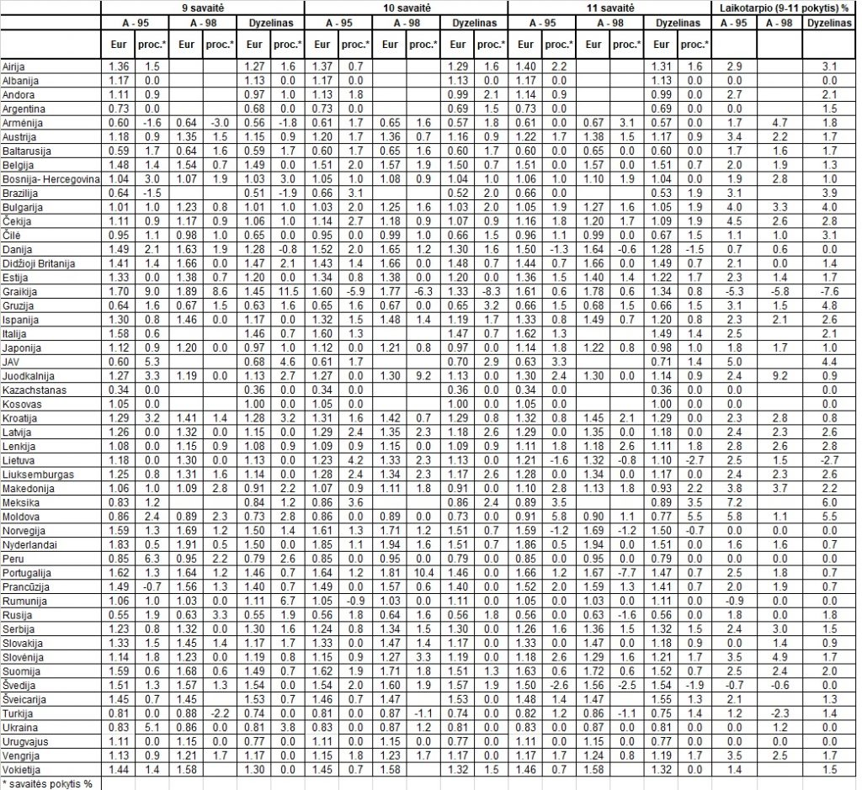

Šaltinis: IRU

*Šaltinis – ŽŪIKVC (LŽŪMPRIS)Naudojant ŽUIKVC (LŽŪMPRIS) duomenis, būtina nurodyti šaltinį*